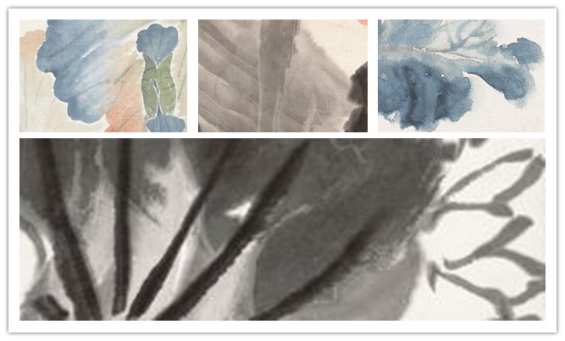
2018年民俗学与非物质文化遗产暑期学校：
社区如何向他者展示自身
时间：2018年6月2日-12日 ‖ 地点：美国新墨西哥州圣达菲市
报 名 表
姓名 |  |  | 性别 |  | 民族
所学专业与研究方向
指导教师
最后学历：  硕士或博士及所学专业和研究方向 |  | 在读  （入学年份）
获得学位
（年份）
学位论文题目
就读学校及院系或工作单位
通讯地址
联系电话
电子邮箱
备注
注意：请填写后附申请书、专题发表摘要及个人简历。
附件一：申请书
请详述个人专业背景、研究旨趣及参加暑校的理由。

附件二：专题发表摘要
题目（中英文）：

摘要（中英文）：

(不少于100个英文单词，不超过150个英文单词)

附件三：个人简历
备注：请务必于2018年3月30日之前将以上申请材料发送至cfs4ich@163.com
中国民俗学会秘书处
2018年3月制表

